目录
（一）、业务分析能力 3
（二）、缺陷洞察能力 4
（四）、专业技术能力 5
（五）、逻辑思考能力 5
（六）、问题解决能力 6
（七）、沟通表达能力 7
（八）、宏观把控能力 7
Fiddler抓包、设置弱网等： 9
1.抓取电脑上应用的数据包 9
2.IOS设备使用fiddler做代理抓包 10
Fiddler右侧介绍 13
Fiddler修改请求数据和响应数据： 14
Fiddler实现弱网环境测试： 14
性能需求分析 17
正则表达式： 18

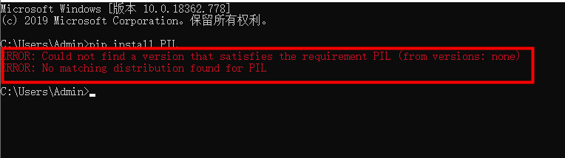
解决方法1：
通过更换国内安装源和设置超时时间可以解决
在pip install XXX命令的后面加上
--default-timeout=100 -i https://pypi.tuna.tsinghua.edu.cn/simple即可

pip国内的一些镜像
阿里云 http://mirrors.aliyun.com/pypi/simple/
中国科技大学 https://pypi.mirrors.ustc.edu.cn/simple/
豆瓣(douban) http://pypi.douban.com/simple/
清华大学 https://pypi.tuna.tsinghua.edu.cn/simple/
中国科学技术大学 http://pypi.mirrors.ustc.edu.cn/simple/

.
XML：用来存储，传输数据的 HTML：用来展示数据的
Xml独立于硬件、软件以及应用程序；不同的应用程序都能访问xml的数据，不仅仅在HTML页面中，也可以在xml数据源中进行访问。
Xml必须包含根元素

手动测试：

（一）、业务分析能力
1.分析整体业务流程 不了解整个公司的业务，根本就没办法进行测试
2.分析被测业务数据 了解整个业务里面所需的数据有哪些？哪些是需要用户提供的？哪些是自己提供的？有哪些可以是假数据？有哪些必须是真数据？添加数据的时候可以用哪个库？ 明白了整个软件的数据库架构，才能知道哪一个数据是从哪一个表里头带出来的，它的逻辑是什么，有没有连带关系。
3.分析被测系统架构 用什么语言开发的？用的是什么服务器？测试它的话需要用什么样的环境进行测试？整体的测试环境是什么样的？ 如果缺少了，需要进行环境搭建，架构搭建。一般去一家新公司之后，架构是搭建好的，了解它即可，熟悉之前的这些老员工们使用什么样的架构去做的。
4.分析被测业务模块 整个软件有哪些模块，比如说首页面、注册页面、登录页面、会员页面、商品详情页面、优惠券页面等等 明白有多少个模块需要测试，每个模块之间的连带关系，进而怎样进行人员分工。
5.分析测试所需资源 我需要几台计算机，需要几部手机，手机需要什么样的系统，什么样的型号。 比如测一个网站的性能的时候，电脑的配置达不到测试并发5000人的标准，要么升级电脑的硬件配置，要么多机联合，多机联合时需要几台电脑，都需要提前筹划。
6.分析测试完成目标 我的性能目标是什么样的？我的功能目标是什么样的？我要上线达到的上线标准是什么样的？ 性能目标，比如我要达到并发5000人的时候，CPU占用率不能高于70%，内存占用率不能高于60%，响应时间不能超过5秒 功能目标，比如整体的业务流程都跑通，所有的分支流程都没有问题，所有的接口都能够互相调用，整体的UI界面没有问题，兼容性没有问题等 把这些问题都弄清楚，测试的思路会非常的清晰。

（二）、缺陷洞察能力
1.一般缺陷的发现能力 至少你要满足一般缺陷的发现能力，这个是最基本的，如果要连最简单的一般的缺陷都发现不了的话，别说优秀测试工程师了，你说你是测试我都不信
2.隐性问题的发现能力 在软件的测试过程当中有一些缺陷藏的比较深，有的是性能方面的问题，有的是功能方面的问题，它需要有一些设定特定的条件的情况下才会出现这样的问题。 比如说买双鞋必须选择的是什么品牌，必须选择是红颜色，必须选择44号，而且必须选择用特定的支付方式才会出现这样的bug的时候，那么这种就属于特别隐性的bug，对于这样的问题的发现能力一定要比别人更强，要找到一些别人可能发现不了的bug
3.发现连带问题的能力 当发现了一个缺陷之后，能够想到通过这个缺陷可能会引发其他哪个地方出现问题，这就叫做连带的问题。而不是说发现这一个bug之后提了这一个就算完了，一定要有一个察觉，可能其他地方也存在这样的问题。
4.发现问题隐患的能力 有些软件里边可能有一些操作模块，或者是代码写的接口，表面上没有什么问题，但是它是有隐患的，比如说这个接口写的不稳定，当他传的数据有一些问题的时候，可能它最后返回的结果就是报错就是报404或者报乱码。
5.尽早发现问题的能力 如果你只能停留在界面级别的话，那你根本就没有办法达到尽早发现问题的这个能力 你必须要等到前端人员把每个界面都做好了之后才能进入测试，而我能比你早一个月进入测试了，然后我比你结束测试时间快一个月，而你又比我晚一个月，那么咱俩的薪资一下就拉开了
6.发现问题根源的能力 需要知道这个缺陷它到底是由什么原因产生的，是属于什么类型的缺陷，是ui前端人员做的问题，还是后台接口人员做的问题？ 不仅要找到这个bug，还要知道这个bug产生的原因，这样的测试人员是非常棒的，而且很是受人尊敬，提bug的方式也就不一样了。

（四）、专业技术能力
1.掌握测试基础知识 基础知识就是根基，根基打好了，你才能够更有效地往后期发展，也就是为了以后的学习做一个铺垫。如果根基都没打好，功能测试不会，就想直接学性能，那性能是做不好的
2.娴熟运用测试工具 熟悉工具和熟练使用工具完全是两个概念，熟悉工具基本上等同于不会，遇到过很多简历上写会使用什么什么工具，都没有实际能力。比如loadrunner只会一个简单的录制，增强一下脚本，觉得会用了，那知识会用了1/5，其他4/5 都不会。
3.了解工具操作原理 它是怎么样给服务器发送请求的，是用什么样的方式去发送请的，是用什么样的方式去监控的，它的操作原理是什么样的，咱们要把这件事情搞清楚，这样的话能有助于更好的去使用这些东西。包括一些请求的协议，每个协议代表什么意思，它是用来干什么的。
4.自主完成测试任务 一定要能够自己完成一个独立的内容，独立的工作，这件事情领导你交给我好了，放心我能给你搞定，要的是这样的人
5.找出问题出现原因 找出缺陷的时候，不仅要看它的表面，还要看它的本质
6.提供问题解决方案 发现问题不是能力，发现问题并提出解决方案才是真的能力
7.提供完整测试报告 测试报告能够说明你表达的清不清楚？领导能不能看懂？还有就是能不能够把你整个测试的过程给它梳理得非常详细，人家能够通过你的报告，能够了解到整个的项目的情况，而不是只了解一个片面的情况
8.了解相关技术领域 触类旁通

（五）、逻辑思考能力
1.判断逻辑的正确性 面试官也经常会给测试人去出一些逻辑题，逻辑题能够分析出来你这个人思维有没有？活跃不活跃？还有他的维度，包括他想的问题的全面性，都能够判断得出来。 比如说去买一样商品，它的里边逻辑就会经常会出现很多问题，比如说它的会员的级别，什么样的级别去买什么样的商品，它的价格不一样，什么情况下会给优惠券，什么样的情况下不给优惠券？达到多少钱的情况下才能够使用优惠券？如果说这里边的逻辑出现了问题的话，那么整个的业务不用再测了
2.对可行性逻辑分析 要去测一个网站的逻辑的时候，一定要先思考这一个业务流程可能会涉及到哪些逻辑，这些逻辑哪些是可行的，有些是正向逻辑，有些是逆向逻辑，都要考虑全面，而不是说只是把正向的逻辑测试全面了，逆向逻辑不考虑。其实往往更容易出错的地方就是逆向逻辑
3.思维导图梳理思路 思维导图工具能够起到什么作用，能够让你更有效的进行测试，能够让你的思路更清晰
4.站在客观角度思考 去测试的时候，不要仅仅只是站在测试人员的角度上去对整个网站进行测试，还更多的要站在用户的角度，要替用户考虑

（六）、问题解决能力
1.技术上的问题 把自己的个人能力提升起来，多跟别人虚心请教，多去自己想办法解决问题
2.工作中的问题 在任何的企业里边去工作，肯定会遇到一些工作当中的一些不愉快的事情，而不是什么事情都会让你很顺心。所以要去处理工作上的一些不顺心的事情，不要把它带到你的工作上，或者是你的生活上，尽可能的去跟别人沟通，去解决这个工作上遇到的麻烦
3.同事间的问题 在工作当中可能会涉及到跟开发人员的沟通，跟产品人员的沟通，跟ui人员的沟通，跟这三方的人员去沟通的时候，就要用不同的沟通方式
4.领导层的问题 如果你觉得你的领导不好，或者说你觉得对你的领导一些建议，不要的去跟同事之间去说他坏话或者怎么样的，领导需要的是解决问题的人，而不是制造问题的人

（七）、沟通表达能力
1.和技术人员的沟通 跟开发人员阐述缺陷时要简洁明了、清晰易懂。当发现严重缺陷时，也不要大惊小怪，要站在开发人员的角度思考如何解决问题。而不是踩在开发头上，炫耀自己发现问题的能力。
2.和产品人员的沟通 当对产品提出意见时，要站在用户的角度去说明自己的想法，而不要主观认为不好而要求产品进行修改。
3.和上级领导的沟通 跟领导沟通时要有大局观，不能只考虑自己部门的情况。并且与领导沟通时，尽量直奔主题，不要拐弯抹角，当与领导意见不一致时，也不要直接反驳，应该先给予认可，再阐述自己的想法。
4.在集体会议中沟通 在集体会议中不要一味的突出自己的个人能力，不要当话痨，也不要默默无闻。适当的提出一些自己的见解，有助于让大家更加重视你的存在。切记不要在多人会议中，去指责别人和推卸问题。
5.与下级员工的沟通 与下级沟通时不要摆高姿态，不要让下级产生畏惧感，应该更多的为下级解决问题。服务好部门的同事，才能更好的产生凝聚力。

（八）、宏观把控能力
1.有效控制测试时间 测试周期的时间控制，应当采取多种方法去衡量，例如人员能力，人员数量，项目复杂程度，同类项目的测试经验等多方面去衡量。
2.有效控制测试成本 测试成本指的是人员成本跟时间成本，不要浪费每个人的时间跟劳动力，要让每个人充分发挥最大的价值。
3.有效制定测试计划 测试计划对于一个项目是核心关键，它的存在为了让测试进行中有依据可查。所以测试计划，一定要切合实际情况，要经过思考和衡量最后得出计划安排。
4.有效控制组员情绪 组员的情绪可以直接影响测试进度跟测试的质量，当有组员出现思想问题时，应当及时沟通，采取一些必要的措施去解决问题。而不能装看不见。
5.有效进行风险评估 任何项目在进行期间都存在许多潜在的风险，例如，人员离职，生病请假，业务变更，需求变更，服务器或其他组件故障等。应当提前做出相应的解决方案，以免到时候手忙脚乱。
6.有效控制测试方向 测试的方向是指测试的目标和测试的范围，很多项目的测试是有针对性的，例如性能测试，所以在测试中，一定要随时清楚测试的目标和目的是什么，以免把时间浪费在无关紧要的业务上。

Fiddler抓包、设置弱网等：

1.抓取电脑上应用的数据包
1）打开fiddler--工具(Tools)--选项(optional)--HTTPS，勾选“解密HTTPS流量”（第一次勾选，需要安装fiddler的证书，确定安装即可）
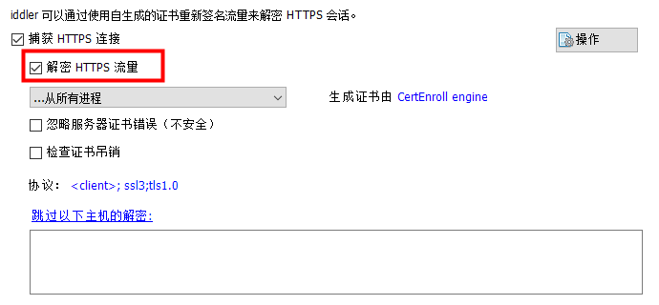
2）fiddler界面中，左下角底部，从左至右分别为“开启/关闭抓包”、“抓包范围”

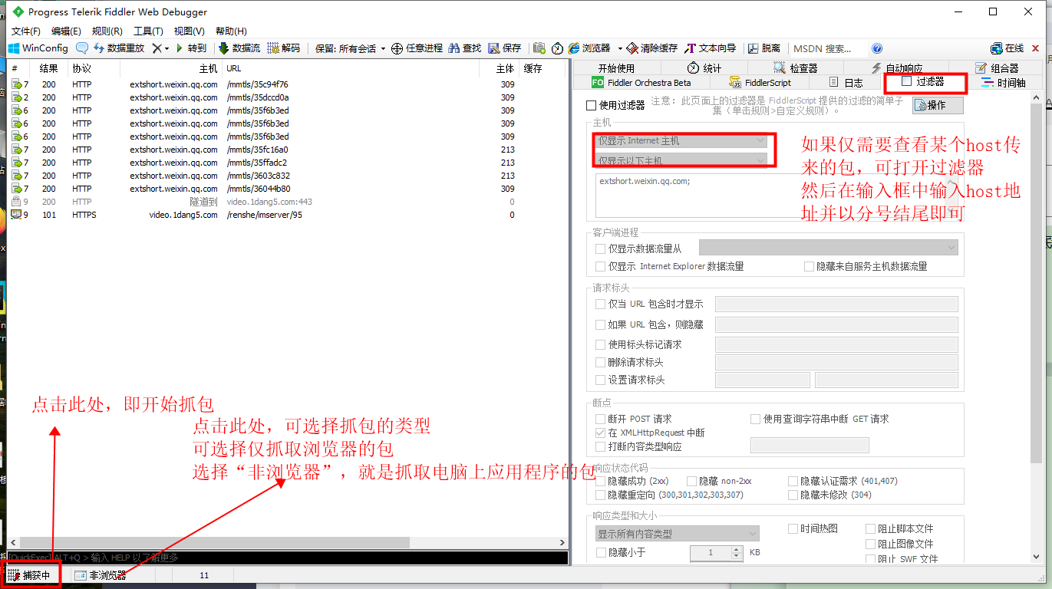
设置好之后，就可以使用了

2.IOS设备使用fiddler做代理抓包
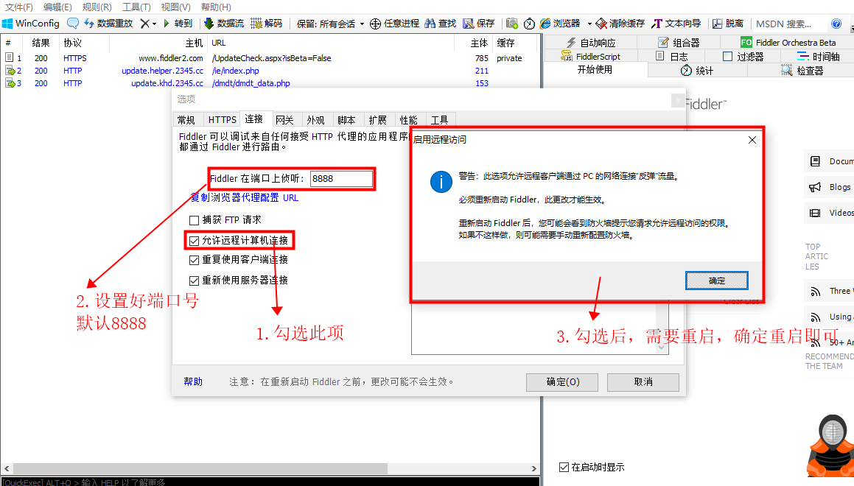
1）打开fiddler，选择“工具(TOOLS)”--“选项(optional)”--“链接(connection)”，勾选“允许远程计算机连接”，并设置好端口号
2）网络配置
要确认手机连接的无线和电脑链接的有线/无线在同一个网段内
Win10点击，进入“网络和internet设置”，进入后点击，然后选择“查看网络属性”，即可查看到自己现在电脑所属的网段
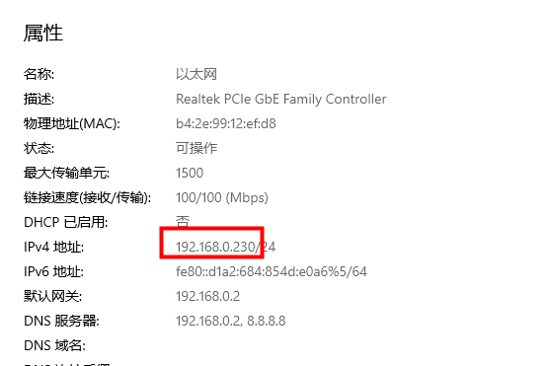
当前所在网络为192.168.0.230，所以我们手机所在的网段，也要在192.168.0.XXX之中。
打开手机，设置--无线局域网，
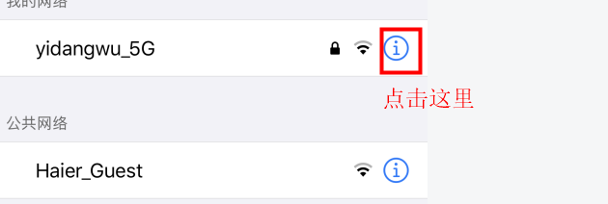
进入之后，点击最底部的“配置代理”

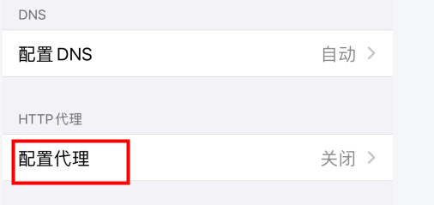
进入之后，选择“手动”，服务器中填写电脑的ip地址，端口号填写fiddler中设置的端口号
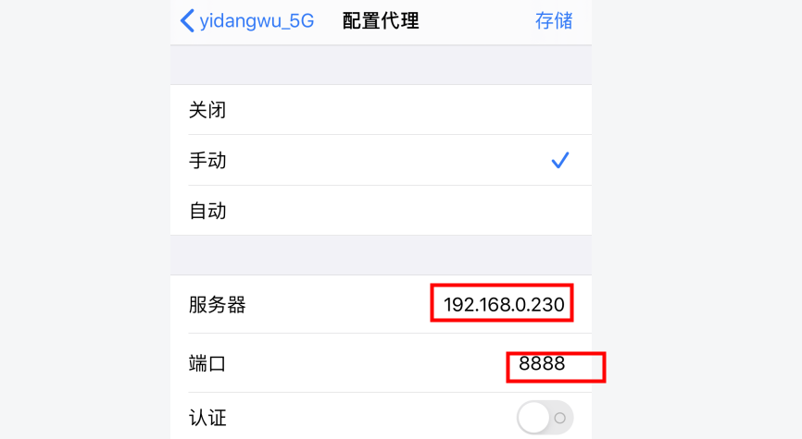
填写完成后，点击“存储”
3）下载证书
配置完成之后，使用浏览器，url输入上步设置的服务器ip+端口号：192.168.0.230:8888，就会进入到以下界面，进入之后，点击红色圈出来的地方，安装证书即可。
只安装还不行，iPhone默认不会开启信任的，需要手动添加一下证书信任，设置 - 通用 - 关于本机，最下面有个信任证书设置按钮，打开后是下面的页面，将DO_NOT_TRUST_FiddlerRoot这个证书打开，不信任这个证书是抓不到https包的，同样的测试完之后你也可以将他关闭。
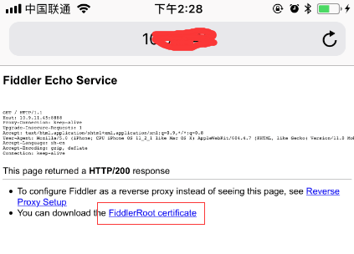
安装完成后，既可以开始抓包了

Fiddler右侧介绍
1.statistic：是关于HTTP请求的性能及数据分析
2.inspectors：用于查看会话的内容，上边部分是请求的内容，下边部分是相应的内容
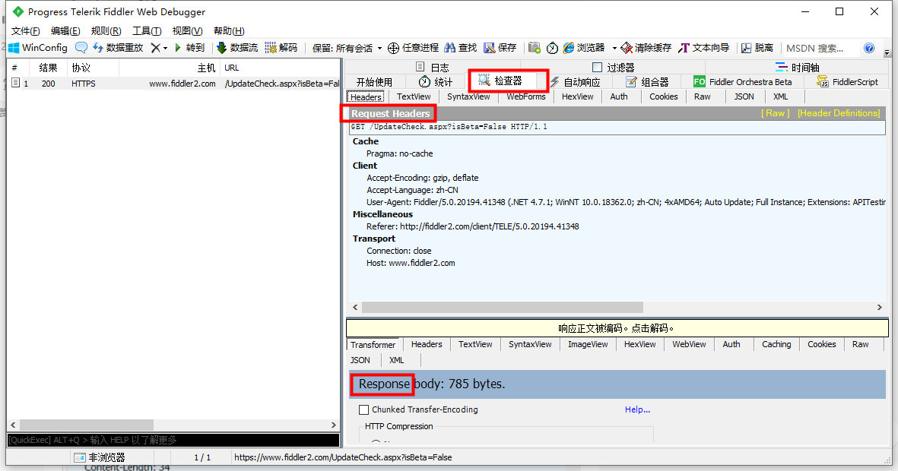
用于代码调试，可使用Get SyntaxView下载语法分析插件

3.AutoResponder：允许你拦截指定规则的请求，并返回本地资源或Fiddler资源，从而代替服务器响应

Fiddler修改请求数据和响应数据：
1.修改请求数据：修改请求数据，使用F11，或者在‘规则’—‘自动断点’中设置：

设置好后，就可以到请求部分的webforms中修改请求数据

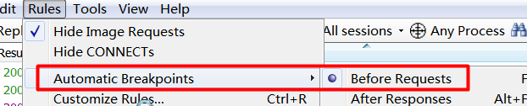
2.修改响应数据：修改响应数据，使用ALT+F11,使用F11，或者在‘规则’—‘自动断点’中设置
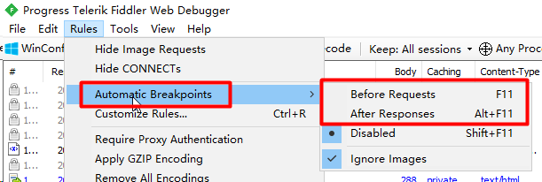
设置好之后，就可以在响应部分的TextView中修改响应数据了

Fiddler实现弱网环境测试：
1.模拟弱网环境：
打开Fiddler，Rules->performance->勾选simulate Modem Speeds，勾选之后访问网站会发现网络已经开始变慢。

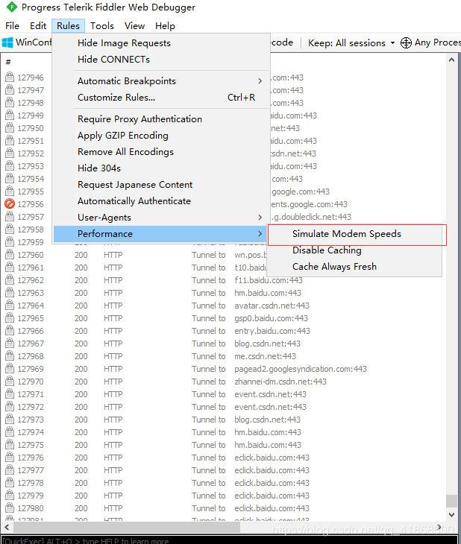

2.Fiddler弱网的原理
Rules->Cutomize Rules 打开ScriptEditor.js文档，然后在文件中搜索关键字，m_SimulateModem，当然，可以直接在fiddler右边的fiddlerscript中进行编辑：
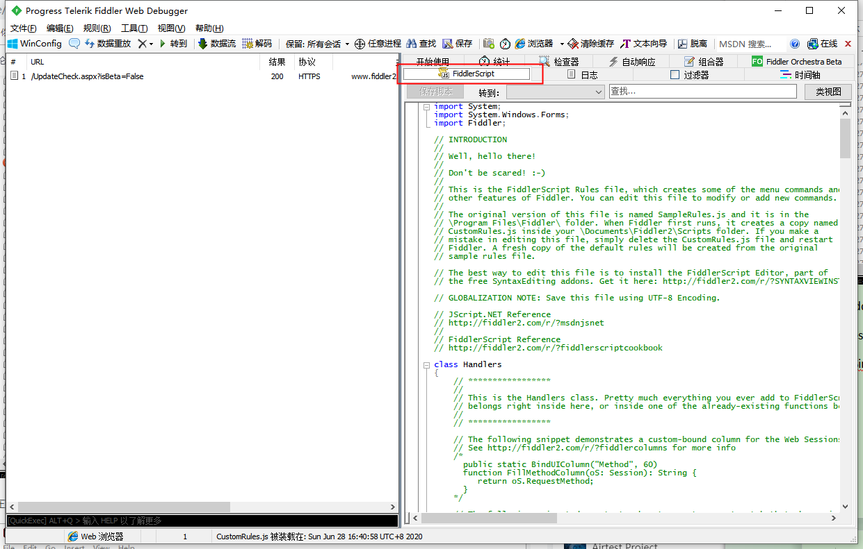

性能需求分析
熟悉被压测系统的基本业务流程，明确此次性能测试要达到的目标，与产品经理、业务人员、架构师、技术经理一起沟通，找到业务需求的性能点。
l 熟悉系统的应用架构、技术架构、数据架构、部署架构等，找到与其他系统的交互流程，明确系统部署的硬件配置信息，软件配置信息，把对性能测试有重要影响的关键点需要明确的列举出来，一般包括如下：
² 用户发起请求的顺序、请求之间的相互调用关系。
² 业务数据流走向、数据是如何流转的、经过了哪些应用服务、经过了哪些存储服务
² 评估被压测系统可能存在的重点资源消耗，是IO消耗型、CPU消耗型还是内存消耗型，这样在压测执行时可以重点进行监控。
² 关注应用的部署架构，如果是集群部署，压测时需要关注应用的负载均衡转发是否均匀，每台应用服务器资源消耗是否大体一致。
² 和技术经理一起沟通，明确应用的并发架构，是采用多线程处理还是多进程处理，重点需要关注是否会死锁、数据不一致，线程同步锁是否合理（锁的粒度一般不宜过大，过大时可能会影响并发线程的处理）等。
l 明确系统上线后可能会达到的最大并发用户数，用户期望的平均响应时间以及峰值时的业务吞吐量，将这些信息转化为性能需求指标。

正则表达式：
正则表达式是对字符串操作的一种逻辑公式，是用于描述一组字符串特征的模式，用来匹配特定的字符串。是一种文本模式，该模式描述在搜索文本时要匹配的一个或多个字符串。

